Форма № Н-6.01
МІНІСТРЕСТВО ОСВІТИ І НАУКИ УКРАЇНИ
ЖИТОМИРСЬКИЙ ДЕРЖАВНИЙ ТЕХНОЛОГІЧНИЙ УНІВЕРСИТЕТ
ФАКУЛЬЕТ ІНФОРМАЦІЙНО-КОМПЬЮТЕРНИХ ТЕХНОЛОГІЙ

Звіт з лабораторної роботи №1
з дисципліни «Моделювання та аналіз вимог
до програмного забезпечення»

Виконав: студент 4 курсу, групи ІПЗ-19-2
Спеціальність 121
«Інженерія програмного забезпечення»
Кропачов В.І.
Керівник: старший викладач Сугоняк І.І.
Національна шкала ____________________
Кількість балів: _____ Оцінка: ECTS _____

Житомир 2018
«Веб-додаток розміщення інформаційних статей»

Вимоги
Даний документ описує високо рівневі вимоги, якими повинна володіти система управління взаємовідносинами з клієнтами, щоб мати можливість добре виконувати покладені на неї функції, тим самим відповідно задовольнивши всі зазначені стандарти, специфікації та інші формальні документи. Зазначені умови, яких повинен дотримуватись користувач для роботи з даною програмою та вказані основні переваги даної програми. Приведені можливості програми, обмеження та показники якості.
Бізнес-вимоги:
- Основні цілі: додаток створений для можливості подання інформації авторів до читачів;
- Можливості для авторів: розміщення статей ,обговорення із читачами;
- Можливості для читачів: перегляд статей,збереження та обговорення;
Вимоги користувачів:
- внутрішній користувач – адміністратор:
- Додавання користувачів,статей,тегів та категорій;
- Контроль за діями користувачів додатку;
- Контроль за стабільністю додатку;
- Створення нових користувачів з ролями (Адмін / Користувач)
Характеристика об’єкту комп’ютеризації:
Адміністратор через веб-інтерфейс буде мати можливість редагувати, додавати дані, користуватися всіма функціями системи.

Функціональні вимоги:
- В системі повинна бути представлена можливість авторизації користувачів, реєстрацію здійснює адмін з можливістю зміни ролі облікового запису ( адміністратор чи користувач);
- Валідація введених даних;
- Модифікація введених даних;
- Відображення результатів виконаної процедури;
- Можливість збереження інформації: Система повинна зберігати інформацію;

Не функціональні вимоги:
- Сприйняття:
- Час, потрібний для навчання роботи з програмою для звичайних користувачів — 1 години, для досвідчених — 20 хвилин;
- Час відповіді системи для звичайних запитів не повен перевищувати 5 секунд, а для більш складних запитів — 9 секунд;
- Інтерфейс представлення програми повинен бути інтуїтивно зручним для користувача;
- Надійність:
- Середній час безперервної роботи — 60 робочих днів;
- Максимальна норма помилок та дефектів в роботі програми - 1 помилка на 500 запитів користувача;
- Продуктивність:
- Швидке отримання результатів при здійсненні функцій програми;
- Система повинна підтримувати мінімум 40 одночасно працюючих користувачів, пов’язаних з спільною базою даних.
- Можливість експлуатації:
- Масштабування – система повинна мати можливість збільшувати потужності (продуктивність), зі збільшенням користувачів таким чином, щоб це аж ні як негативно не відобразилося на її роботі;
- Оновлення версій – Оновлення версій повинно здійснюватися в автоматичному режимі.
Системні вимоги:
- Вимоги до середовища виконання: Система повинна задовільнять вимогам на комп’ютері, що знаходиться в наступній мінімальній комплектації:
- 2 гб оперативної пам’яті;
- Процесор з тактовою частотою не нижче 1,7GHz;
- Операційна система не нижче Windows 7;
- Вимоги до операційного середовища (для сервера UNIX, до web-сервера Apache або Nginx);
- PHP, MySQL.
- Вимоги до СУБД та доступу до даних:
• У ядрі системи повинна бути представлення СУБД реляційного доступу.

Бізнес правила:
Система повинна бути валідною, та відповідати стандартам всесвітнього конгресу w3c. Також система повинна бути user-friendly.

Антивимоги:
- Не використовує інформацію, заборонену нормами моралі та законодавством;
- Не використовує інформацію, що є недійсною або може зашкодити психіці користувачів;

Діаграма варіантів використання «Веб-додаток розміщення інформаційних статей»
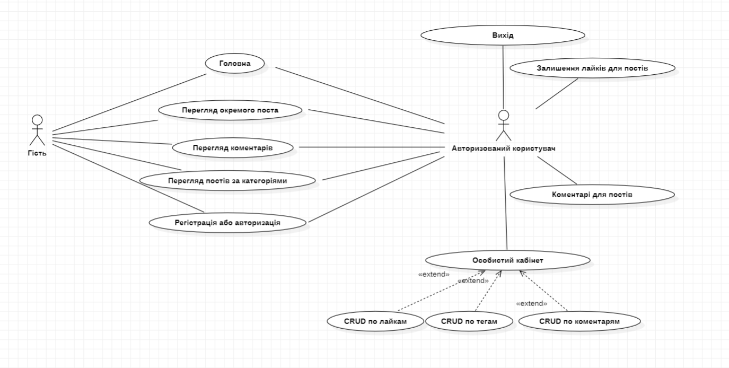
Рисунок 1 – Діаграма варіантів використання для користувачів

Таблиця 1 – Специфікація прецедентів
Ім’я варіанту використання: Перегляд діючих та усіх надаваних послуг |  | Рівень важливості: високий
Основний актор: Гість
Короткий опис: |  | Перегляд основної інф. на сайті, взаємодія з деякими елементами сайту
Передумови: |  | Не авторизований в системі
Пост-умови:
Відносини: |  | Не відчутні
 | Асоціація:
 | Включення: | Регістрація/Авторизація
 | Розширення:
 | Узагальнення:
Основний потік: |  | Гостю для взаємодії зі всіма елементами потрібно авторизуватия чи зареєструватися
Альтернативні/виключні потоки: |  | Не виведена жодна інформація

Ім’я варіанту використання: Використання веб-додатку |  | Рівень важливості: високий
Основний актор: Авторизований користувач
Короткий опис: |  | Взаємодія зі всіма елементами сайту,та робота із особистим кабінетом
Передумови: |  | Ініціалізація в системі
Пост-умови:
Відносини: |  | Не відчутні
 | Асоціація:
 | Включення: | Ініціалізація
 | Розширення:
 | Узагальнення:
Основний потік: |  | Користувачі
Альтернативні/виключні потоки: |  | Не виведена жодна інформація

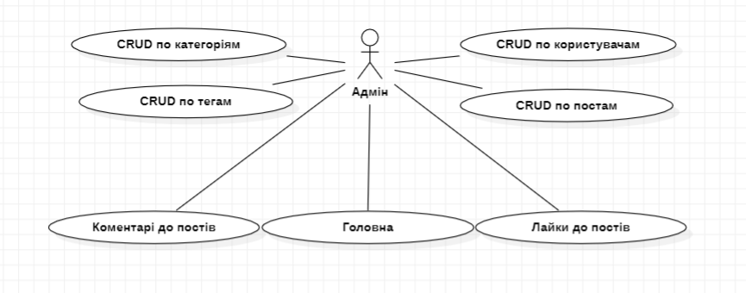
Рисунок 2 – Діаграма варіантів використання для Адміністратора
Таблиця 2 – Специфікація прецедентів
Ім’я варіанту використання: Робота веб-додатку |  | Рівень важливості: високий
Основний актор: Адміністратор
Короткий опис: |  | Контроль за роботою сайту
Передумови: |  | Ініціалізація в системі
Пост-умови:
Відносини: |  | Не відчутні
 | Асоціація:
 | Включення: | Ініціалізація
 | Розширення:
 | Узагальнення:
Основний потік: |  | Веб-додаток
Альтернативні/виключні потоки: |  | Не виведена жодна інформація

Ім’я варіанту використання: Додавання користувачів та ролі |  | Рівень важливості: високий
Основний актор: Менеджер
Короткий опис: |  | Додавання адміністратором користувачі та надавання їм ролі адміністратора або читача
Передумови: |  | Ініціалізація в системі
Пост-умови:
Відносини: |  | Не відчутні
 | Асоціація:
 | Включення: | Ініціалізація
 | Розширення:
 | Узагальнення:
Основний потік: |  | Користувачі та ролі
Альтернативні/виключні потоки: |  | Не виведена жодна інформація

Таблиця 2 – Специфікація прецедентів
Ім’я варіанту використання: Перегляд бази користувачів |  | Рівень важливості: високий
Основний актор: Менеджер
Короткий опис: |  | Перегляд в базі користувачі
Передумови: |  | Ініціалізація в системі
Пост-умови:
Відносини: |  | Не відчутні
 | Асоціація:
 | Включення: | Ініціалізація
 | Розширення:
 | Узагальнення:
Основний потік: |  | Веб-додаток
Альтернативні/виключні потоки: |  | Не виведена жодна інформація

Ім’я варіанту використання: Основна інформація сайту |  | Рівень важливості: високий
Основний актор: Адміністратор
Короткий опис: |  | Робота адміністратора по додаванню основних сущностей та їх подальше редагування
Передумови: |  | Ініціалізація в системі
Пост-умови:
Відносини: |  | Не відчутні
 | Асоціація:
 | Включення: | Ініціалізація
 | Розширення:
 | Узагальнення:
Основний потік: |  | База даних
Альтернативні/виключні потоки: |  | Не виведена жодна інформація

Таблиця 1 – Специфікація прецедентів
Ім’я варіанту використання: Контроль за правилами веб-додатку |  | Рівень важливості: високий
Основний актор: Менеджер
Короткий опис: |  | Контроль за небажаним контентом
Передумови: |  | Ініціалізація
Пост-умови:
Відносини: |  | Не відчутні
 | Асоціація:
 | Включення: | Ініціалізація
 | Розширення:
 | Узагальнення:
Основний потік: |  | Коментарі
Альтернативні/виключні потоки: |  | Не виведена жодна інформація

